29 октября — Всемирный день борьбы с инсультом

Инсульт – одна из ведущих причин смертности и инвалидности в мире. Предсказать его появление невозможно, но уменьшить риск достаточно просто.
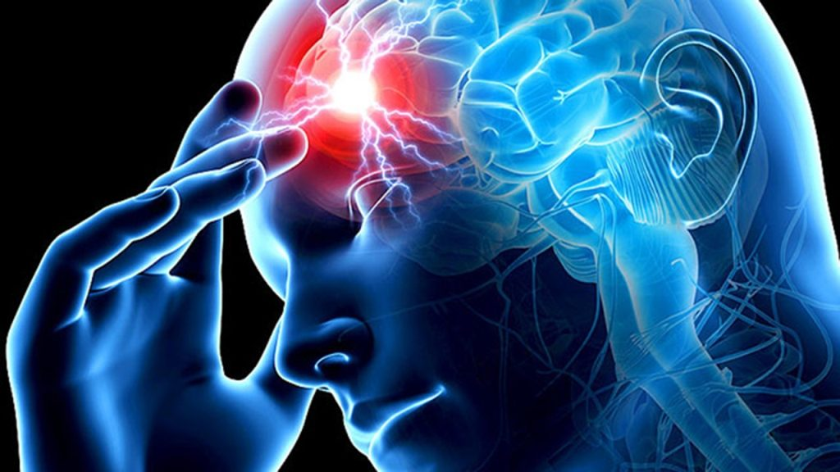

На сосудистые заболевания приходится более половины смертей, причем около пятой части из них это люди трудоспособного возраста. Кроме того, инсульт чаще развивается у людей старше 55 лет и тех, чьи близкие родственники уже пострадали от инсульта. В возрастном интервале от 45 до 55 лет инсульт у мужчин случается вдвое чаще, чем у женщин.

Поэтому очень важна необходимость своевременного прохождения диспансеризации и профилактических медицинских осмотров, коррекция факторов риска и контроль физиологических параметров, а также знаний признаков инсульта и порядок самостоятельных действий и действий окружающих в случае их появления.

Что такое инсульт?
Инсульт – это нарушение кровообращения в головном мозге, вызванное закупоркой или разрывом сосудов. Это состояние, когда сгусток крови – тромб – или кровь из разорвавшегося сосуда нарушает кровоток в мозге. Недостаток кислорода и глюкозы приводит к смерти клеток мозга и нарушению двигательных функций, речи или памяти.

Последствия инсульта
Поражение небольшого участка головного мозга приводит к небольшим нарушениям – слабости конечностей. Нарушение кровообращения в больших областях мозга вызывает паралич и даже смерть: степень поражения зависит не только от масштабов, но и от локализации инсульта.
У многих людей, перенесших инсульт, остается частично или полностью парализованной одна сторона тела, появляются нарушения речи и контроля функций мочеиспускания и дефекации. Страдают и интеллектуальные способности – память, познавательные функции.

Симптомы инсульта
Начало инсульта обычно проходит бессимптомно. Но через несколько минут клетки мозга, лишенные питания, начинают гибнуть, и последствия инсульта становятся заметными.
Обычные симптомы инсульта:
- внезапная слабость в лице, руке или ноге, чаще всего на одной стороне тела;
- внезапное помутнение сознания, проблемы с речью или с пониманием речи;
- внезапные проблемы со зрением в одном или обоих глазах;
- внезапное нарушение походки, головокружение, потеря равновесия или координации;
- внезапная сильная головная боль по неизвестной причине.
Очень важно сразу распознать его симптомы, чтобы как можно быстрее вызвать бригаду скорой помощи. Ведь чем раньше начато лечение, тем лучше человек восстанавливается после инсульта.
Помните! Время, за которое можно успеть восстановить кровоток в артерии после ишемического инсульта и остановить гибель клеток головного мозга – «терапевтическое окно» – 4 часа. Чем раньше Вы обратитесь за медицинской помощью, тем более эффективным будет лечение.

Как распознать инсульт
Если вам кажется, что вы видите симптомы инсульта, проведите простой тест из трех заданий. Если выполнение всех трех заданий затруднено, немедленно вызывайте бригаду скорой помощи, сразу уточнив, что речь идет о подозрении на инсульт.
1. Попросите человека широко улыбнуться, показав зубы. При инсульте улыбка теряет естественность, становится очень напряженной и похожей на оскал, либо односторонней и кривой.
2. Затем попросите закрыть глаза, поднять руки и держать их в таком положении 10 секунд. При инсульте мышцы слабеют, и держать их поднятыми долго сложно. Если одна рука вообще не поднимается – это тоже верный признак инсульта.
3. Далее попросите повторить какое-нибудь предложение, например: «Сегодня с утра хорошая погода». Для инсульта характерны нарушения речи, и больной плохо справляется с этой задачей.

Основные факторы развития
Инсульт может поразить любого человека. Некоторые факторы риска, вроде развития аневризмы или появления тромба в результате травмы, трудно контролировать. Однако значительное количество факторов обусловлено в основном образом жизни.
К таким факторам относятся:
- повышенное артериальное давление;
- высокий уровень холестерина;
- диабет;
- ожирение и избыточный вес;
- сердечно-сосудистые заболевания;
- курение;
- употребление наркотиков;
- употребление алкоголя.
Чтобы понять, есть ли риск инсульта, сложные исследования не нужны. Достаточно следить за состояние сосудов и давлением, нормально питаться, не курить.

Можно ли предотвратить инсульт?
Профилактика инсульта основывается на основных принципах здорового образа жизни.
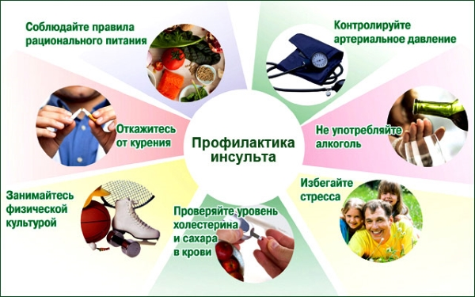

Берегите себя и своих близких!

